**동상에 애니메이션 넣기**

1. **이름검색 🡪 [Spawn R15]클릭**

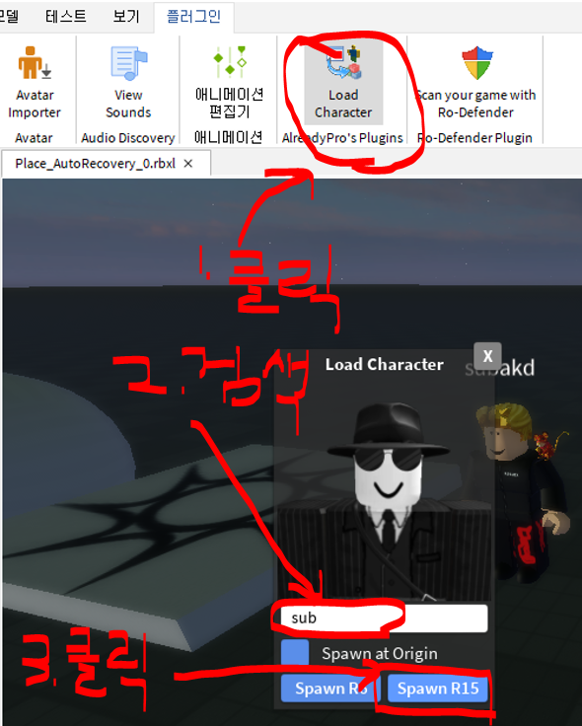

1. **캐릭터 옆 [+] 클릭 🡪 스크립트 추가**
2. **캐릭터 옆 [+] 클릭 🡪 애니메이션 추가**

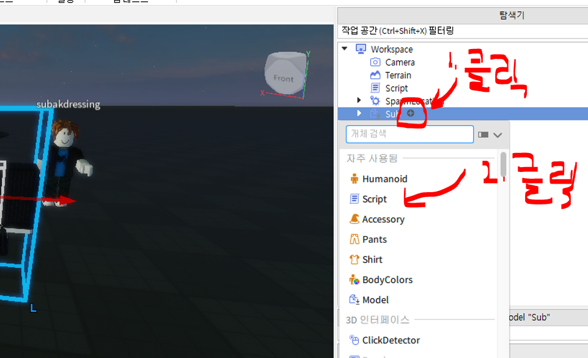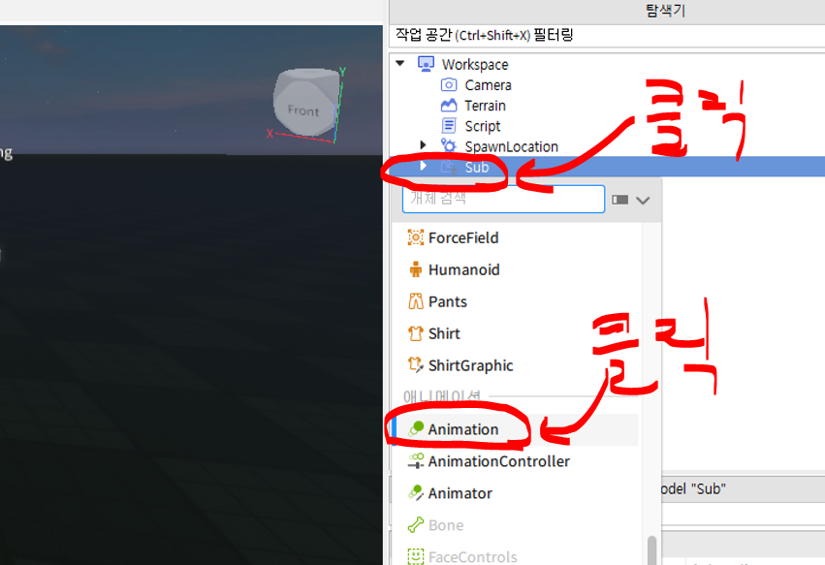

1. **스크립트 작성하기**

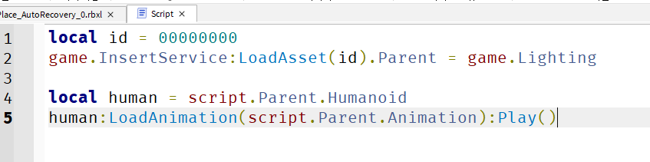

1. **로블록스 홈페이지 이동**

[**https://www.roblox.com/home**](https://www.roblox.com/home)

1. **[아바타상점] 🡪 [아바타 애니메이션] 🡪 [감정표현]**

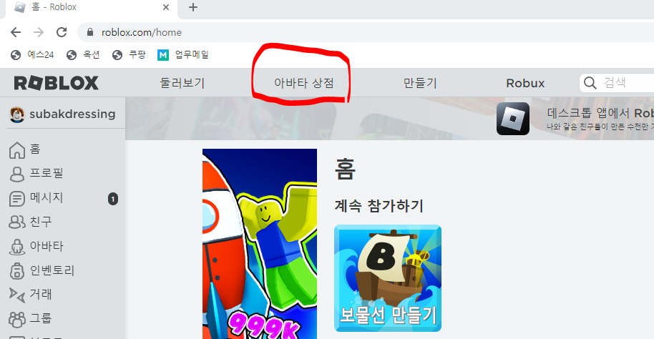

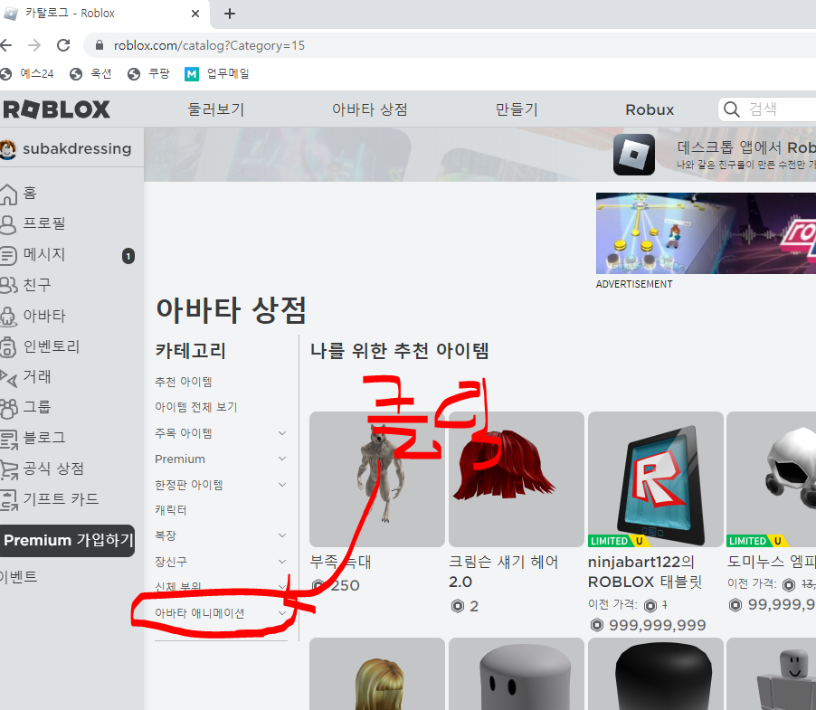

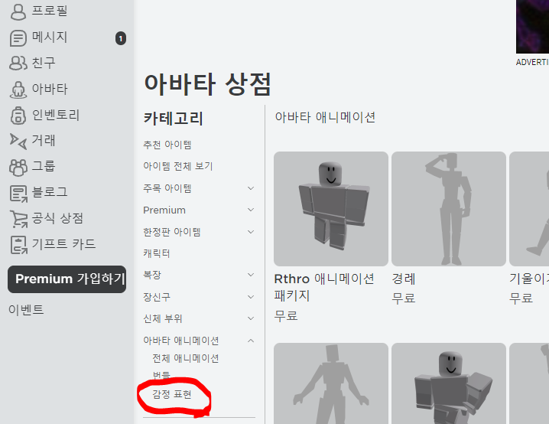

1. **무료 애니메이션 클릭 🡪 주소에서 id 확인**

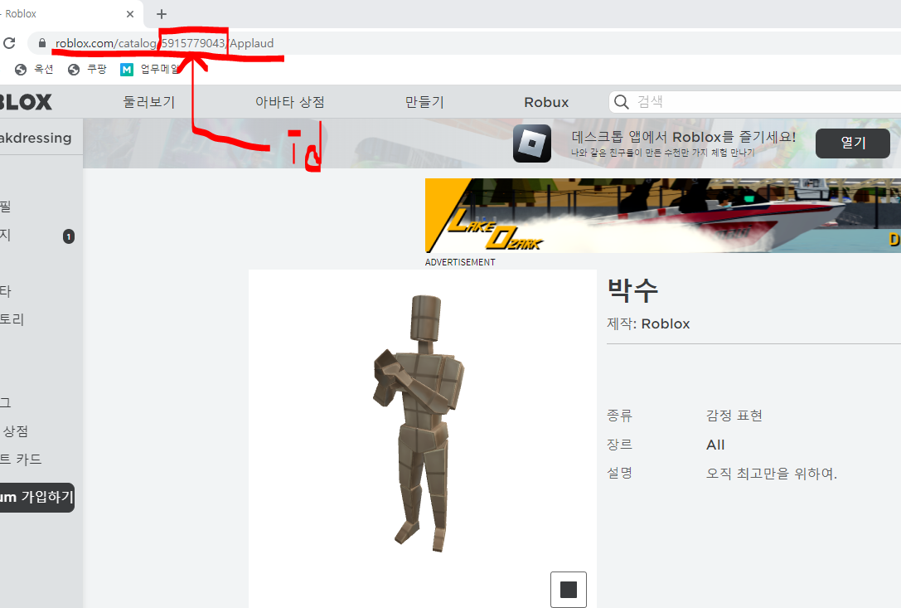

1. **스크립트에서 id 변경**

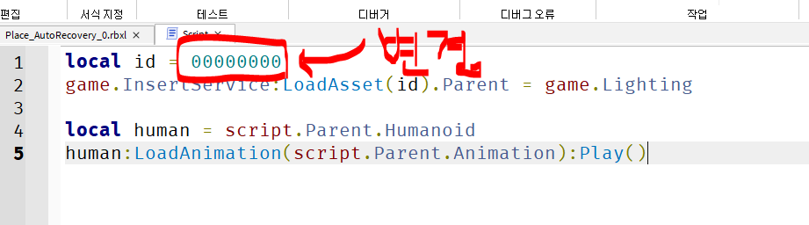

1. **플레이한 상태 만들기**
2. **[탐색기] 🡪 [Lighting]🡪[Model] 클릭**
3. **[동작이름] 클릭 🡪 [속성] 🡪 [Data]**
4. **AnimationID 복사**

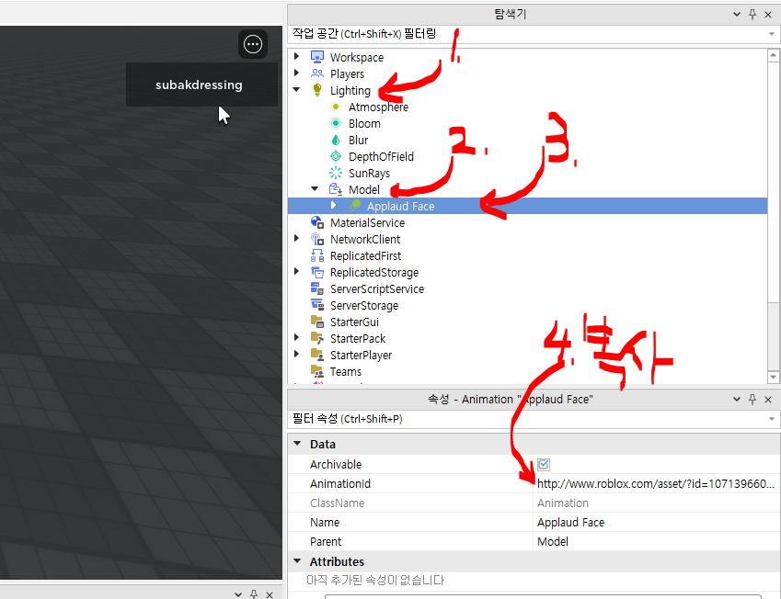

1. **플레이 중지**
2. **스크립트 삭제 (위에 2줄)**

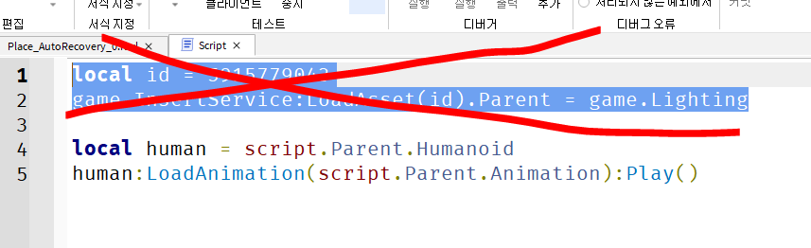

1. **[탐색기] 🡪 [Workspace]**
2. **[아바타 선택] 🡪 [Animation]**
3. **[속성] 🡪 [Data] 🡪 [AnimationId] 붙여넣기**

